**（3）正文**

大标题 黑体小二号

一级节标题 黑体三号

二级节标题 黑体小三号

三级节标题 黑体小四号

正文 宋体小四号

表题与图题 宋体五号

附图说明 宋体小五号

参考文献及篇眉 宋体五号

3．段落及行间距要求

正文段落和标题一律取“固定行间距20pt”。

按照标题的不同，分别采用不同的段后间距：

标题级别 段后间距

大标题 30～36pt

一级节标题 18～24pt

二级节标题 12～15pt

三级节标题 6～9pt

（在上述范围内调节标题的段后行距，以利于控制正文合适的换页位置）

参考文献标题的段后间距为30～36pt。参考文献正文取固定行距17pt，段前加间距3pt。注意不要在一篇参考文献段落的中间换页。

4.用纸及打印规格

论文尺寸规格为A4(210×297mm)。每一面的上方（天头）和左侧（订口）应分别留边25mm，下方（地脚）和右侧（切口）应分别留边20mm。

5、图表公式 范例

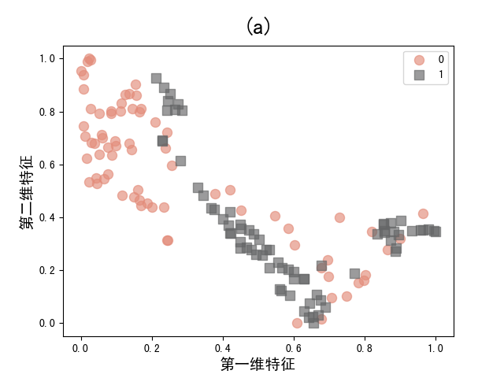

图2-1特征可视化图

表2-1 超参数的搜索空间

|  |  |
| --- | --- |
| 超参数 | 搜索空间 |
| Units | {96,150,160,256} |
| MaxPooling-size | {2,3,4,5} |
| Epoch | {75,100,150,200} |



6、参考文献 （年,卷(期)：页码，会议要有会议地点、时间）

[1] Wang Y, Zhang YH, Zhou YZ, et al. Campus garbage image classification based on deep residual shrinkage network[J]. Journal of Jilin University (Information Science Edition),2023,41(01):186-192.

[2] Wang Liang. Research on image semantic segmentation method based on deep learning[D]. Beijing Forestry University,2019.

[3]王霄,朱恩照,艾自胜.卷积神经网络的原理及其在医学影像诊断中的应用[J].中国医学物理学杂志,2022,39(12):1485-1489.

7、参考文献引用

参考文献不少于12篇，其中英文两篇。所有在正文后面的参考文献都要按在正文里出现的先后顺序排列，并按顺序引用，一篇引用[1]，两篇引用[1,2]，三篇及以上引用[1-3]。

提别注意，“文献[1]研究了……”这种表示不用上标。